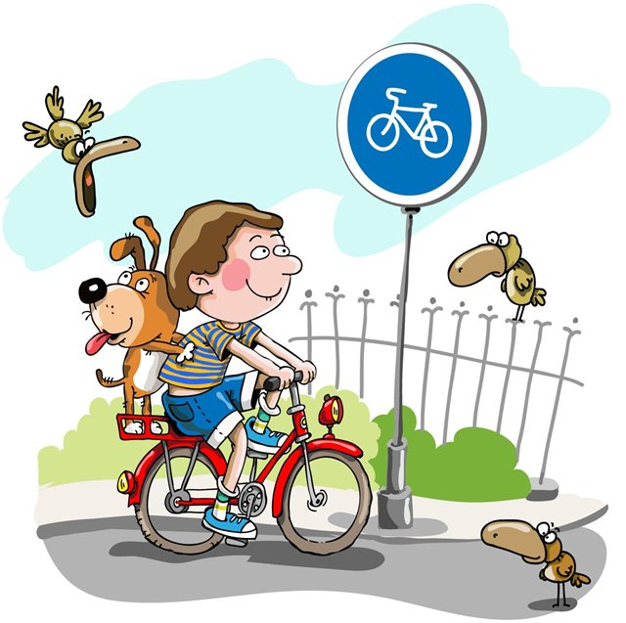
Для обеспечения безопасности движения и предупреждения несчастных случаев каждый, кто пользуется велосипедом, должен знать и соблюдать следующие правила движения:
— ездить на велосипедах по дорогам разрешается с 14 лет.
Такое правило введено не случайно. Дети младшего возраста, выезжая на улицу, подвергают свою жизнь опасности не только потому, что не знают Правила дорожного движения, но и потому, что они – дети. Попав в поток транспорта или проезжая перекресток, они могут растеряться, потерять управление и попасть под колеса идущего рядом автомобиля.
— не разрешается ездить на велосипеде:
- с ненадежными тормозами и рулевым управлением, а в темное время суток — без зажженного фонаря (фары) белого цвета спереди и красного фонаря (или светоотражателя)- сзади;
- не держась за руль руками;
- на расстоянии более одного метра от тротуара или обочины;
- в непосредственной близости к идущему впереди транспортному средству;
- по улицам и дорогам, обучая и обучаясь езде на велосипеде.
— запрещается перевозить на велосипеде:
- предметы, которые могут помешать управлению велосипедом, или выступающие более чем на полметра по длине и ширине за габариты велосипеда;
- пассажиров на раме или багажнике. Для перевозки ребенка-пассажира велосипед должен быть оборудован дополнительным сиденьем и подножками, и пассажиру должно быть не больше 7 лет.
- велосипедист не должен поворачивать налево и разворачиваться на дорогах, имеющих более одной полосы для движения в данном направлении. Запрещается буксировка велосипедов.

Ваша безопасность на дороге зависит от того,

насколько точно Вы соблюдаете

Правила дорожного движения!
